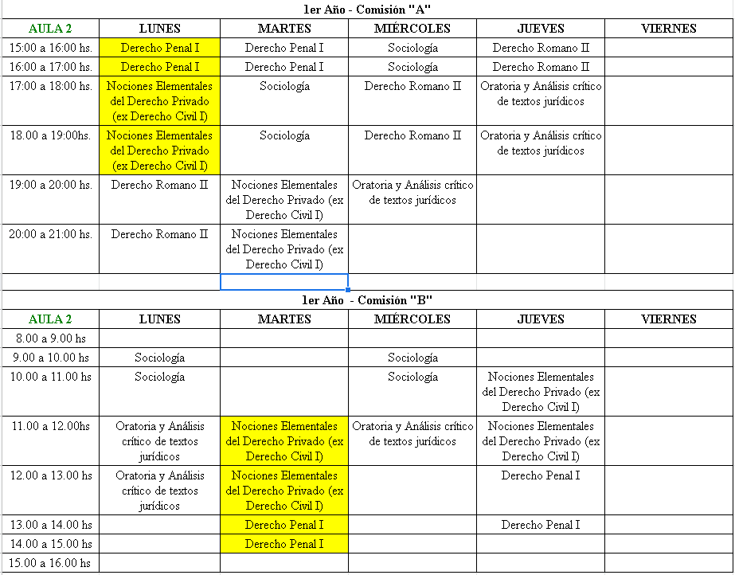
ABOGACIA - SEGUNDO SEMESTRE - PRIMER AÑO

ABOGACIA - SEGUNDO SEMESTRE – SEGUNDO AÑO
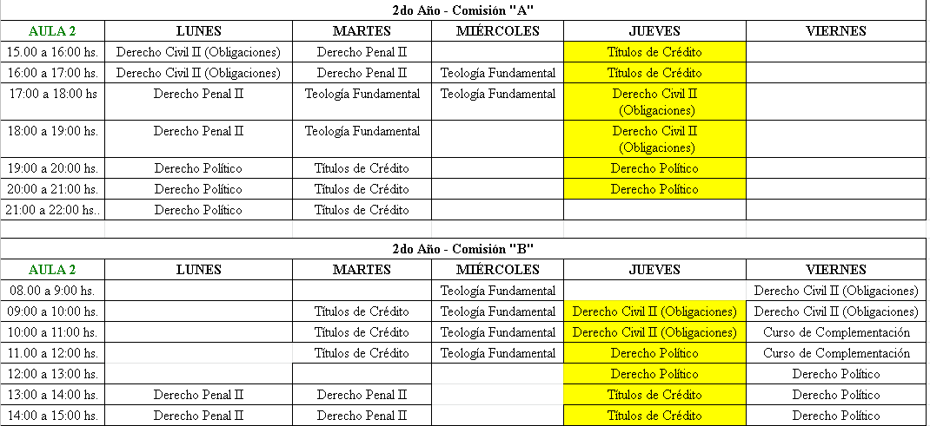

ABOGACIA - SEGUNDO SEMESTRE – TERCER AÑO
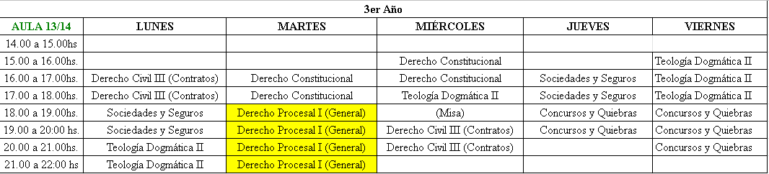

ABOGACIA - SEGUNDO SEMESTRE – CUARTO AÑO
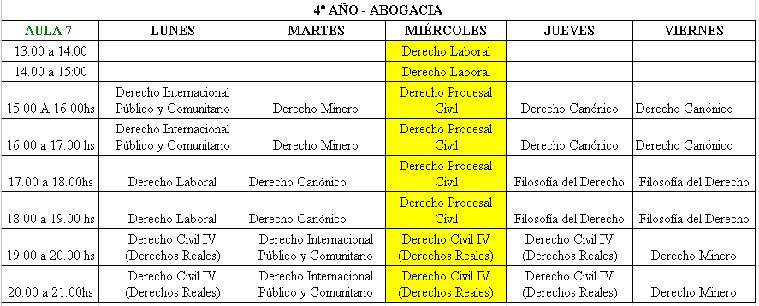

ABOGACIA - SEGUNDO SEMESTRE – QUINTO AÑO
